**Интегрированная проверочная работа для 1 класса (конец года): текст**

**Сова**

|  |  |  |  |
| --- | --- | --- | --- |
| 7 | Обидел однажды старик сову. Ничего не сказала | | |
| 13 | сова старику, но перестала у него | | [Картинка 7 из 138](http://www.foto.argoinfo.ru/img/sop/sop-2.jpg) |
| 18 | на лугу мышей ловить. Старик | |
| 24 | это поначалу не заметил, а мыши | |
| 28 | обнаглели. Стали они гнезда | |
| 31 | шмелей разорять. Улетели | |
| 39 | шмели, перестали клевер опылять. Но и тут ничего | | |
| 48 | не понял старик. А клевер перестал расти на лугу. | | |
| 56 | Голодно стало корове, и перестала она давать молоко. | | | |
| 62 | [Картинка 67 из 165](http://www.deti.religiousbook.org.ua/img/small/korova.jpg) | Вот как все в природе связано | |
| 67 | между собой! Теперь **понял** это | |
| 73 | **старик** и пошел скорее к сове | |
| 75 |  | прощение **просить**. | |

**Задание 1.**

Начни читать текст. По сигналу учителя поставь палочку после того слова, до которого дочитал. Дочитай текст до конца.

**Задание 2.** Соедини рисунки стрелками так, чтобы было легче пересказать текст.

|  |  |  |
| --- | --- | --- |
| [Картинка 7 из 138](http://www.foto.argoinfo.ru/img/sop/sop-2.jpg) |  | [Картинка 54 из 535](http://www.antiqbronza.ru/files/45c725ada5350__626.jpg) |
|  | http://gatchina3000.ru/great-soviet-encyclopedia/009/001/230768172.jpg |  |
| http://www.sibpush.ru/images/zhiv_kr_412.gif | http://barbarka.narod.ru/Image1.jpg | [Картинка 5 из 1526](http://www.newsru.co.il/pict/id/large/121537_20070705212659.jpg) |
| http://www.rosfoto.ru/photos/big/0053000/054410_101.jpg | [Картинка 43 из 1094](http://3ddd.ru/shots/1189852089.jpg) |  |

**Задание 3.** Составь и запиши цепочку слов так, чтобы показать, как в природе все связано между собой

[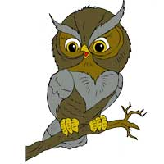](http://www.foto.argoinfo.ru/img/sop/sop-2.jpg) [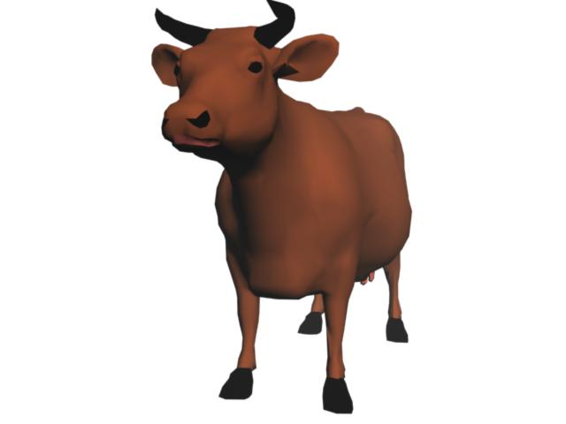](http://3ddd.ru/shots/1189852089.jpg)

**Ответ**:

**______⇒______⇒______⇒______⇒________**

**Задание 4.** Ответь на вопросы. Если нужно, перечитай текст еще раз.

**Вопрос 1.**

Предположим, что одна сова ловит за ночь 4 мыши. Сколько мышей может поймать сова за три ночи? Запиши получившееся число.

**Ответ**: **________**

**Вопрос 2.** У кого в этой сказки больше всего ног? Допиши в ответе слово.

**Ответ**: Больше всего ногу **________**

**Вопрос 3.** У когоног меньше – у человека или у мыши? На сколько? Запиши правильное слово и число.

**Ответ**: У человека ног **________** на **________.**

**Задание 5.** Найди в тексте и спиши два последних предложения. Проверь. Если надо, исправь.

______________________________________________

______________________________________________

______________________________________________

______________________________________________

**Задание 6. 1)** Найди и спиши выделенные в тексте жирным шрифтом слова.

**___** звуков

**___** букв

**___** букв

**___** звуков

**________________**

**___** букв

**___** звуков

**________________**

**___** звуков

**___** букв

**________________**

**2)** Подчеркни в записанных словах буквы мягких согласных звуков.

**3)** Раздели эти слова вертикальной чертой на слоги.

**4)** Определи и запиши цифрой в прямоугольнике рядом со словами количество звуков и количество букв.

**Задание 7.** Соедини стрелками объекты природы с соответствующим словом-понятием.

|  |  |  |
| --- | --- | --- |
| [Картинка 7 из 138](http://www.foto.argoinfo.ru/img/sop/sop-2.jpg) |  | [Картинка 43 из 1094](http://3ddd.ru/shots/1189852089.jpg) |
|  | **Неживая природа** |  |
| http://www.rosfoto.ru/photos/big/0053000/054410_101.jpg |  | http://barbarka.narod.ru/Image1.jpg |
|  | **Растение** |  |
| [Картинка 5 из 1526](http://www.newsru.co.il/pict/id/large/121537_20070705212659.jpg) |  | [Картинка 3 из 208](http://photo.oyo.ru/sessions/mouse/IMG_1297_r.jpg) |
|  | **Животное** |  |
| [Картинка 46 из 1223](http://slazav.mccme.ru/vang06/2451.jpg) |  | [Картинка 5 из 948](http://img.liveinternet.ru/images/foto/1/987331/f_1533081.jpg) |
|  | **Дерево** |  |
| http://media.svetlyak.ru/gallery/070823/070822-093729.jpg |  | [Картинка 96 из 203](http://zarax.ru/albums/pic/zastavki/148.jpg) |
|  | **Травянистое растение** |  |
| [Картинка 4 из 1167](http://skill.ru/images/2006/09/18/160583.jpg) |  | [Картинка 7 из 728](http://philins.narod.ru/photogallery/082003/26124541.JPG) |

**Задание 8.** Сколько в сказке живых существ, которые **не** умеют летать? Запиши ответ числом.

**Ответ**: **________**

**Задание 9.**

**1)** Перечитай текст. Подчеркни незнакомые тебе слова, подсчитай их, запиши ответ цифрой и выпиши **все** незнакомые слова в столбик в таблицу.

**Ответ**: Незнакомых слов **________**

**2)** Попробуй выяснить значение **одного** любого незнакомого слова и запиши его рядом с этим словом.

| *Незнакомое слово* |  | *Значение незнакомого слова* |
| --- | --- | --- |
| 1. **____________** | – | ____________________________ |
| 2. **____________** | – | ____________________________ |
| 3. **____________** | – | ____________________________ |
| 4. **____________** | – | ____________________________ |
| 5. **____________** | – | ____________________________ |
| 6. **____________** | – | ____________________________ |
| 7. **____________** | – | ____________________________ |
| 8. **____________** | – | ____________________________ |
| 9. **____________** | – | ____________________________ |
| 10. **___________** | – | ____________________________ |

**Задание 10.** Как ты думаешь, чем обидел старик сову? Напиши одним предложением.

______________________________________________

______________________________________________

**Задание 11.** Как, какими словами, ты бы извинился перед совой, если бы ты был на месте старика? Напиши в двух предложениях.

______________________________________________

______________________________________________

______________________________________________

______________________________________________

______________________________________________

______________________________________________